Nový CS 80
Silný, efektivní s nepřekonatelným poměrem cena/výkon

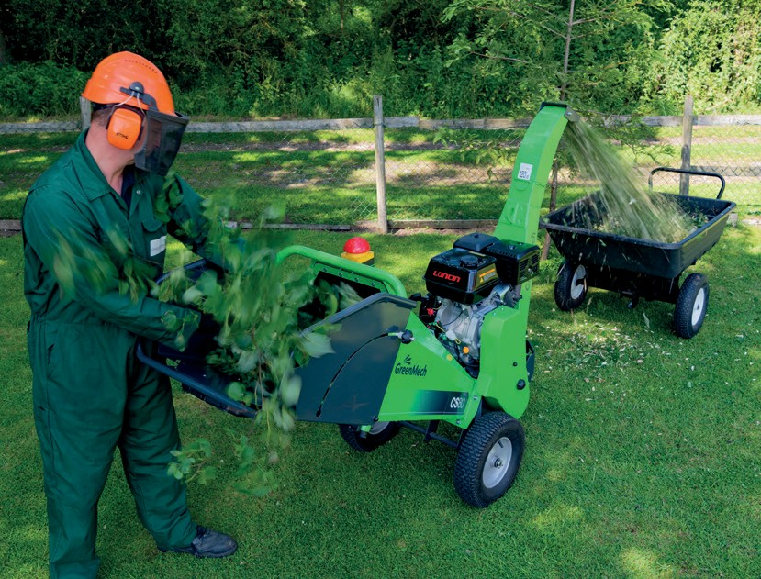

Řada malých štěpkovačů GreenMech se nyní rozšiřuje o CS 80.
Pohání jej motor o výkonu 12 hp s ručním startérem, nový CS 80 doplňuje svého většího sourozence CS 100 se kterým sdílí kompaktnost a vysokou efektivitu.
Základní vlastnosti

 Štěpkovací kapacita 100 mm
 Motor Loncin s ručním startérem
 Dva oboustranné štěpkovací nože
 Nastavitelný výfuk štěpky
 Lze doplnit o přívěsný vozík
 Hmotnost od 191 kg

YEAR
WARRANTY
AS STANDARD

Štěpkovač CS 80 je ideální pro zahradníky, zahradní firmy nebo údržbáře větších pozemků jako např. golfová hřiště.

Straight
160 315

Power: 120dB Pressure: 96dB

4” • 100mm

191kg

Výkonný, efektivní s bezkonkurenčním poměrem cena/výkon
CS 80
Technické specifikace...
Kompaktní štěpkovač s gravitačním plněním, splní všechny vaše úkoly

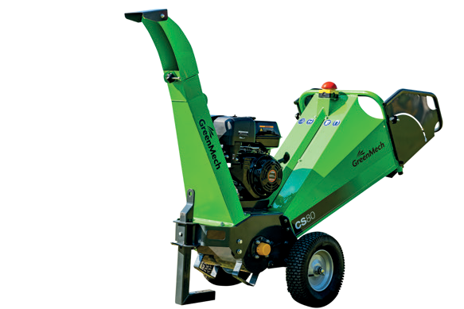
Navržen s cílem usnadnit práci profesionálním zahradníkům, arboristům nebo správcům parků. Tento kompaktní pracant v sobě kombinuje účinnost a ekonomičnost, což z něj dělá ideálního společníka pro velké úkoly
v malých prostorách.
Snadno si poradí s dřevem o průměru do 100 mm, toho je dosaženo dvojicí oboustranně naostřených nožů s kvalitní oceli, které lze velmi snadno nabrousit a přspět tak ke snížení provoních nákladů.
Veliká vstupní násypka umožní rychlé zpracování I rozložitých větví, minimalizuje se tak počet nutných ořezů dřeva, tím ušetříte čas i peníze. Štěpka je od nožů odvedena mohutnou odstředivou sílou a nastavitelným výfukem. Horní část výfuku lze nastavit do tří směrů. Štěpku tak dostanete přesně tam, kam potřebujete, maximální dolet materiálu je 5 m, lze jej jednoduše regulovat s pomocí deflektoru umístěném na horní části výfuku.
Štěpkovač CS 80 lze převážet v nákladovém prostoru dodávky nebo na speciálním přívěsu, se svojí šířkou pouhých 760 mm se dostane naprosto kamkoliv i do míst s obtížným přístupem jako jsou dvory a je tak ideální pro štěpkování “na místě”.
Vyráběn z ocelových plechů ve Velké Británii je navržen tak, aby vydržel. Naše přísné technické standardy ve spojení s vysoce kvalitní povrchovou úpravou Vám zajistí, že štěpkovač CS 80 obstojí každodenní zkoušky a zachová si svůj vzhled i hodnotu po celá léta.

